**CENTRO UNIVERSITÁRIO RUY BARBOSA**

**CIÊNCIA DA COMPUTAÇÃO**

GUSTAVO ROCHA GOMES

**BANCO DE DADOS**

SALVADOR, BA

2023

GUSTAVO ROCHA GOMES

**BANCO DE DADOS**

Trabalho apresentado no curso de graduação em Ciências da Computação da Universidade Ruy Barbosa para obtenção de nota na disciplina de Programação Orientada a Objetos em Java do 3º semestre.

Orientador (a): Professor Heleno Cardoso da Silva Filho

SALVADOR, BA

2023

**SUMÁRIO**

**1. INTRODUÇÃO 4**

**2. OBJETIVOS 5**

**3. FUNÇÕES 5**

**4. DIAGRAMA ENTIDADE-RELACIONAMENTO (DER) 5**

**5. DICIONÁRIO DE DADOS (DD) 5**

**6. APLICAÇÃO PROTÓTIPO 6**

**6.1. Admin 9**

# INTRODUÇÃO

O presente trabalho irá abordar sobre um aplicativo web para venda e compra de livros chamado Librell, criado utilizando a linguagem de programação Java.

Tendo como objetivo a descrição e o detalhamento de seus objetivos, funções, e outros específicos como seu Diagrama Entidade Relacionamento (DER), layout do site, entre outras coisas.

# OBJETIVOS

O objetivo da aplicação web “Librell” é servir de um site de compras e venda de livros.

# FUNÇÕES

O sistema web Librell tem como funções listadas a seguir:

* Cadastro de cliente/Sistema de Login;
* Catálogo de livros;
* Sistema de compras;
* Adição, remoção e atualização de livros (Para quem é Administrador do Sistema);
* Remoção e atualização de usuário;

# DIAGRAMA ENTIDADE-RELACIONAMENTO (DER)

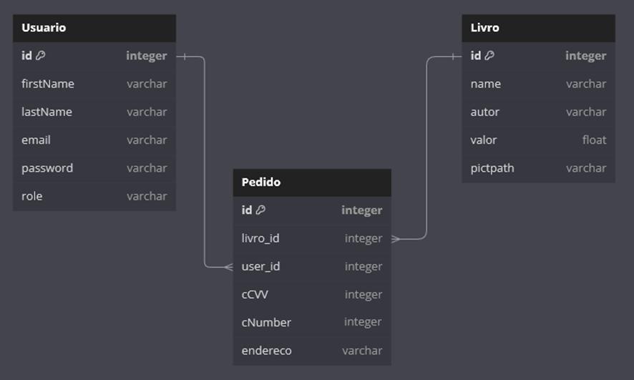

# DICIONÁRIO DE DADOS (DD)

Dicionário de dados contendo as informações das entidades e seus atributos, detalhando suas restrições, tamanho, valores padrões e suas descrições.

|  |  |  |  |  |  |
| --- | --- | --- | --- | --- | --- |
| Tabela: Usuário | | | | | |
| Definição: Armazena os dados dos usuários | | | | | |
| **Nome da Coluna** | **Tipo de Dado** | **Restrições** | **Tamanho** | **Valor Padrão** | **Descrição** |
| id | int | PK/NOT NULL |  | N/D | Identificador do usuário |
| firstName | varchar | NOT NULL | 20 | N/D | Primeiro nome do usuário |
| lastName | varchar | NOT NULL | 20 | N/D | Último nome do usuário |
| email | varchar | NOT NULL | 50 | N/D | E-mail do usuário |
| password | varchar | NOT NULL | 8 | N/D | Senha do usuário |
| role | Varchar | NOT NULL |  | “ROLE_USER” | Define se o usuário é admin ou não |

|  |  |  |  |  |  |
| --- | --- | --- | --- | --- | --- |
| Tabela: Livro | | | | | |
| Definição: Armazena os dados dos livros | | | | | |
| **Nome da Coluna** | **Tipo de Dado** | **Restrições** | **Tamanho** | **Valor Padrão** | **Descrição** |
| id | int | PK/NOT NULL |  | N/D | Identificador do livro |
| name | varchar | NOT NULL | 50 | N/D | Nome do livro |
| autor | varchar | NOT NULL | 50 | N/D | Autor do livro |
| valor | float | NOT NULL |  | N/D | Preço do livro |
| pictpath | varchar | NOT NULL |  | N/D | URL conténdo o local da imagem da capa do livro |

|  |  |  |  |  |  |
| --- | --- | --- | --- | --- | --- |
| Tabela: Pedido | | | | | |
| Definição: Armazena os dados dos pedidos | | | | | |
| **Nome da Coluna** | **Tipo de Dado** | **Restrições** | **Tamanho** | **Valor Padrão** | **Descrição** |
| id | int | PK/NOT NULL |  | N/D | Identificador do pedido |
| livro_id | int | FK/NOT NULL |  | N/D | Identificador do livro vinculado a esse pedido |
| user_id | int | FK/NOT NULL |  | N/D | Identificador do usuário vinculado a esse pedido |
| cCVV | int | NOT NULL | 3 | N/D | Número do Código de Segurança do cartão |
| cNumber | int | NOT NULL | 16 | N/D | Número do cartão |
| endereco | varchar | NOT NULL |  | N/D | Endereço onde será entregue o produto |

# APLICAÇÃO PROTÓTIPO

* Página inicial: Contém os livros.

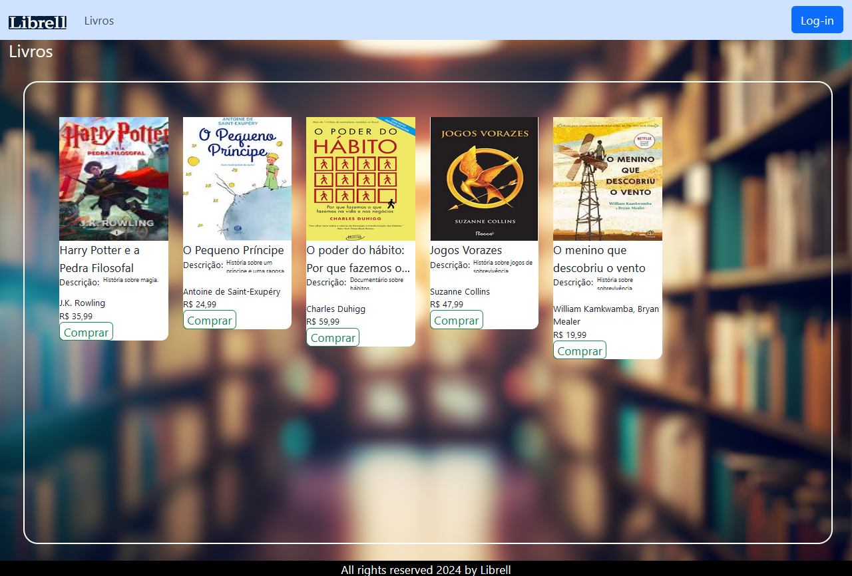

* Página de Login/Cadastro

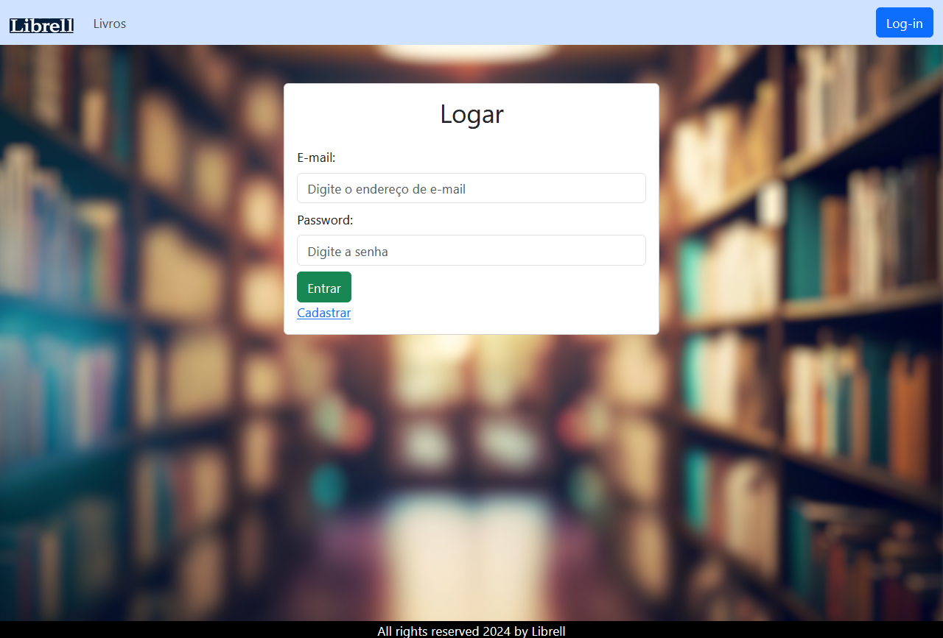

Cadastro

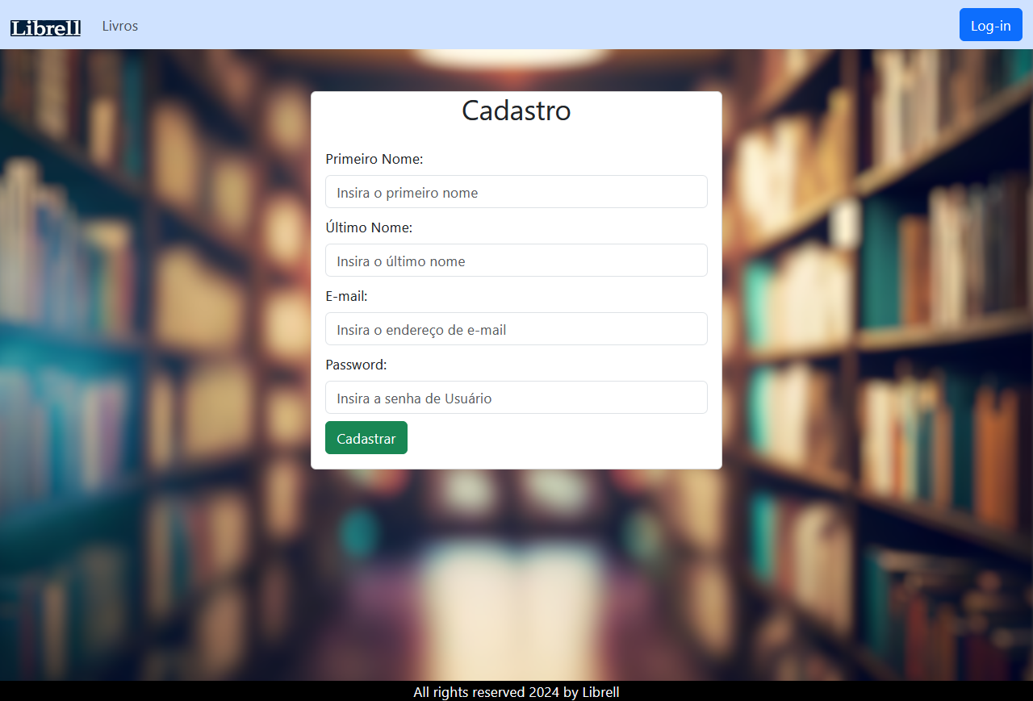

* Página de Compra

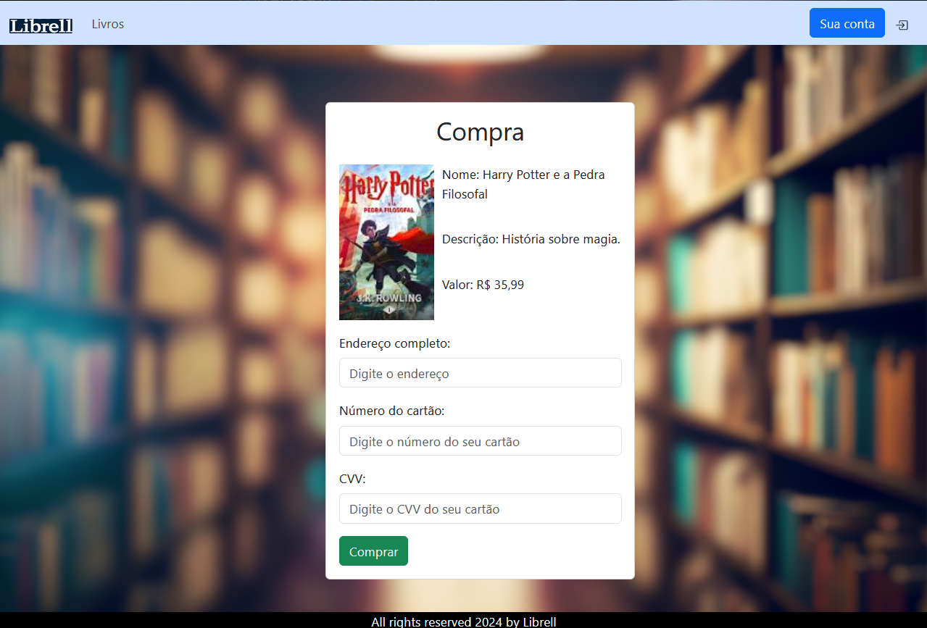

* Página da conta

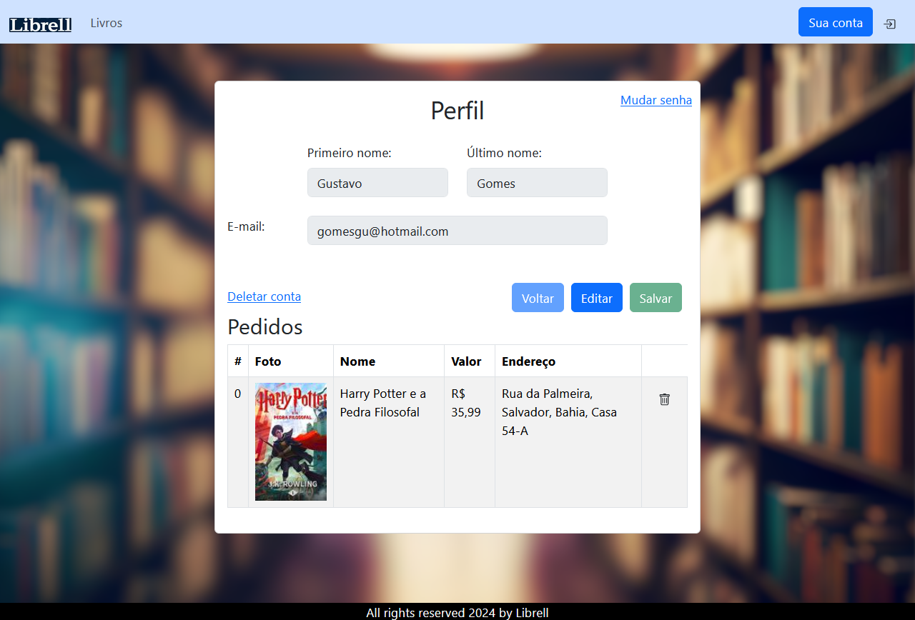

* Mudar senha

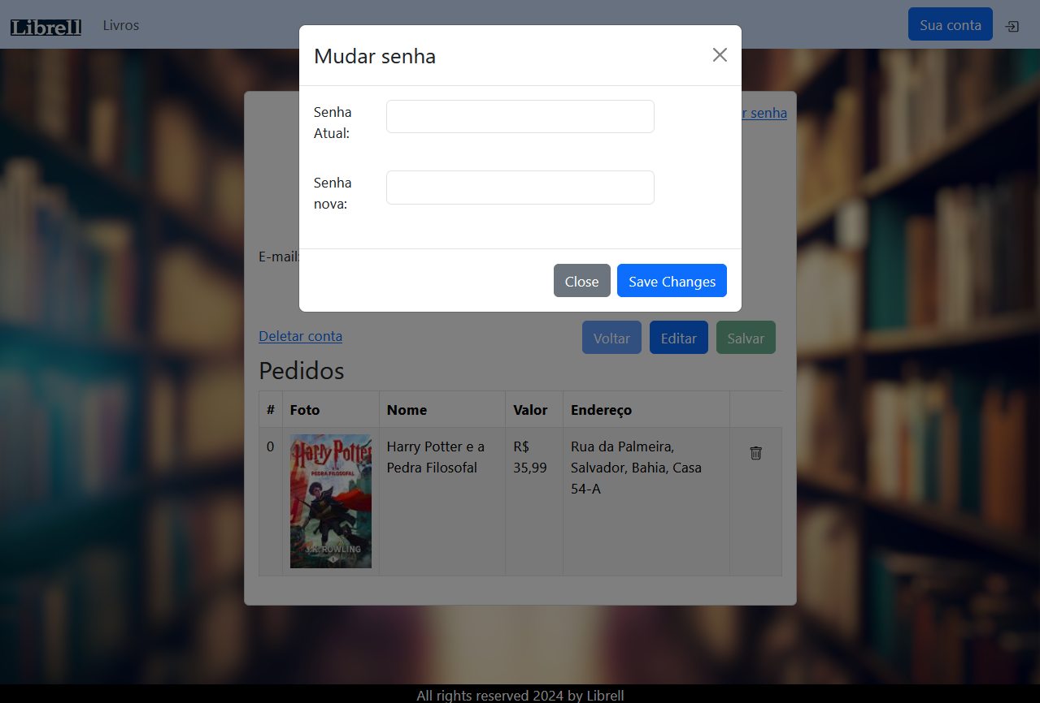

## **Admin**

Para usuários privilegiados, como o administrador do sistema, têm-se a possibilidade de inserir livros no site, de remover e de editar. Como nas imagens a seguir:

**OBS.: Usuário admin de teste do sistema, o login é:**

* **Email: admin,**
* **Senha: 4dm1n**
* Adição de livros: Ao logar com privilégios, este botão irá aparecer no topo da barra de navegação do site.



Levando a abrir esta caixa modal:

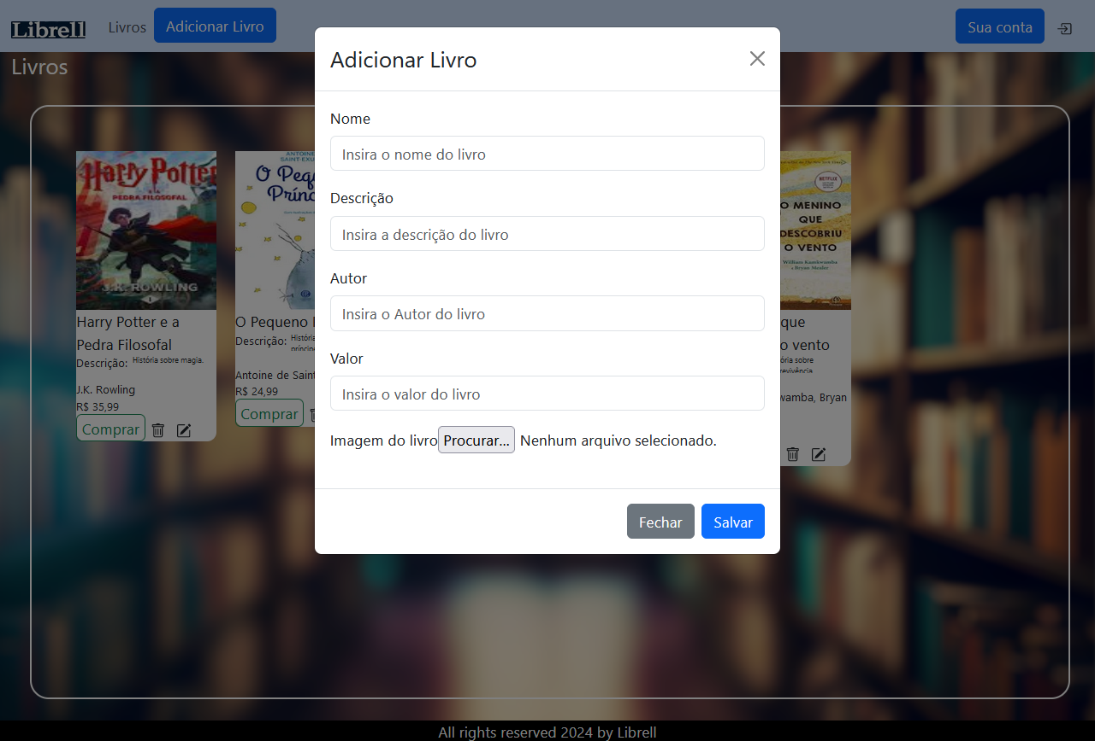

* Edição/Remoção de Livros: Na parte inferior dos livros, estarão dois botões, um para editar e outro para remover.

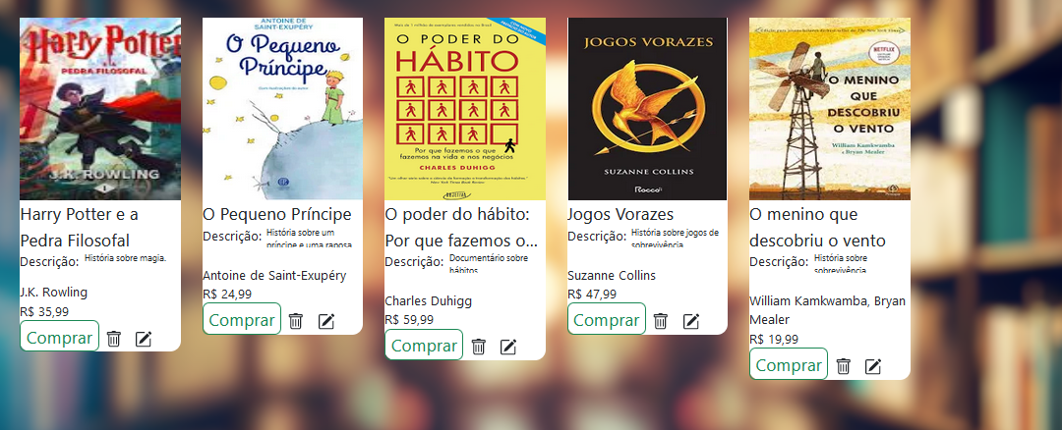

* Ao clicar no botão , abrirá a página de edição de livros.

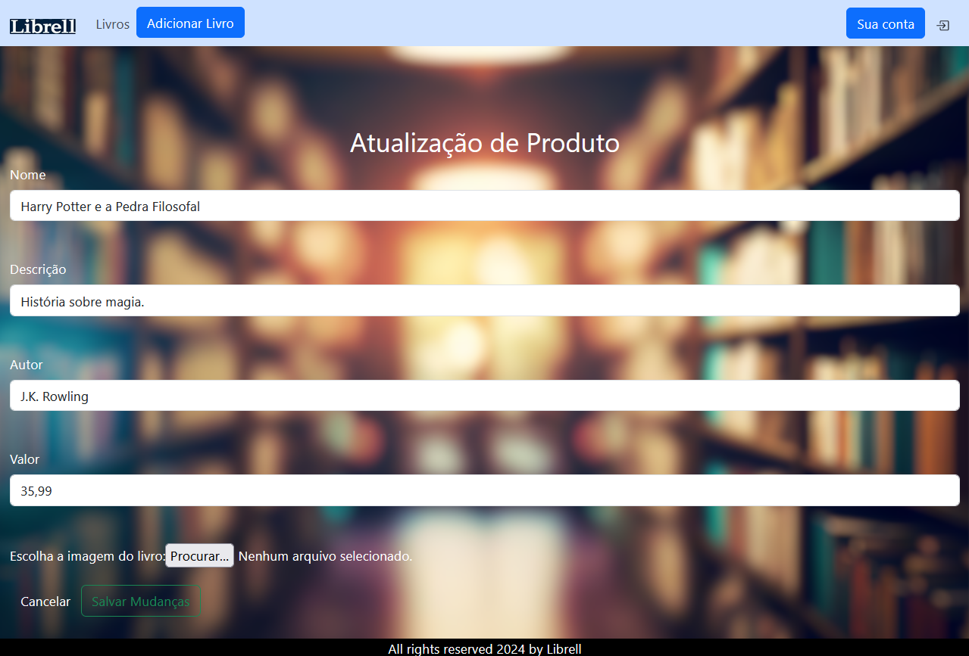

* Voltando a página inicial, ao clicar no botão , irá deletar o item.

